* **EVALUACIÓN 1**

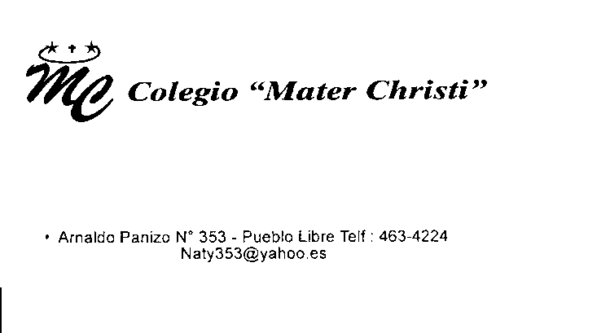

# PRÁCTICA CALIFICADA DE COMPRENDIÓN LECTORA

Nombre.**________________________________________________**

Fecha: __________________ Edad: _______ 4º Grado

1. **COMPRENSIÓN LECTORA (10 puntos)**

**EL CANGURO**

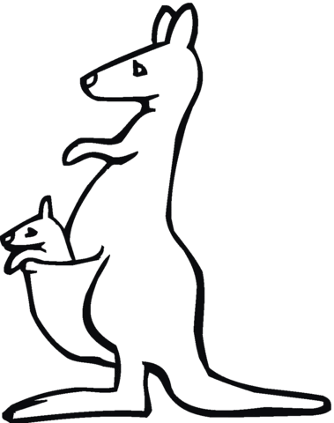¿Por qué tiene una bolsa el canguro?

El canguro es un animal mamífero y herbívoro, anda a saltos y vive en las praderas de Australia y Tasmania.

El canguro hembra, tiene una bolsa para que su cría tenga un sitio donde vivir. Cuando nace el canguro no mide más de 2.5 centímetros, no tiene nada de pelo y está completamente indefenso, es decir, es absolutamente incapaz de vivir por sí solo en el mundo exterior, por ello, en cuanto sale del vientre de la madre, se cuela en la bolsa.

¿Cuánto tiempo está la cría en esta bolsa?

La cría permanece durante unos meses, gozando de calor, de protección y alimentándose de la leche materna. Pasando de este tiempo, comienza a asomar la cabeza y a mordisquear las hojas de las ramas bajas.

Cuando crece lo bastante para andar por si solo, la madre no deja de vigilarlo, y lo mete en la bolsa tan pronto como se aproxima algún peligro.

**Encierra en un círculo y responde:**

1. **¿Dónde vive el canguro? (2 puntos)**

**a) En Estados Unidos.**

**b) En Australia y Tasmania.**

**c) En Perú.**

1. **¿Dónde viven las crías de canguro? (2 puntos)**

**a) En el zoológico.**

**b) En un lago.**

**c) En la bolsa de su madre.**

1. **¿Por qué se cuela la cría en la bolsa? (2 puntos)**

__________________________________________________________________________

__________________________________________________________________________

1. **¿Cuánto tiempo permanece la cría en la bolsa? (2 puntos)**

__________________________________________________________________________

__________________________________________________________________________

1. **¿Qué opinas de los canguros y su forma de cuidar a las crías? (2 puntos)**

__________________________________________________________________________

1. **COMPRENSIÓN LECTORA (10 puntos)**

**EL PÁJARO ROC**

Los hombres que viven en una isla llamada Madagascar dicen que en una época del año llega de otros lugares un pájaro llamado Roc. Su forma es parecida a la del águila, pero mucho mayor. El Roc es tan fuerte que puede levantar en sus garras a un elefante, volar con él por los aires y dejarlo caer desde lo alto para después comérselo. Quienes han visto el Roc dicen que las alas miden dieciséis pasos de punta a punta y que las plumas tienen ocho pasos de largo. (Mito)

1. **¿Quién llega a la isla? (2 puntos)**

**a) Los hombres.**

**b) Un perrito blanco y lanudo.**

**c) El pájaro Roc.**

1. **¿Cómo se llama la isla? (2 puntos)**

**a) Madagascar.**

**b) Bora Bora.**

**c) Aitutaki.**

1. **¿Qué otro título le pondrías a la narración? (2 puntos)**

__________________________________________________________________________

1. **¿A qué se refiere cuando dice “quienes han visto el Roc”? (2 puntos)**

__________________________________________________________________________

1. **¿Crees que es importante conocer sobre mitología? ¿Sí o No?**

**¿Por qué? (2 puntos)**

__________________________________________________________________________